**Kastelen Limburg - Holtum - Kasteel Wolfrath (LB) [Internet-web-browser.svg](http://nl.wikipedia.org/wiki/Bestand:Internet-web-browser.svg)**[**51° 02' 49" NB, 5° 50' OL**](http://www.nsesoftware.nl/wiki/maps.asp?params=51_02_49_N_5_50_00_E_type:landmark_zoom:17_region:NL&pagename=Kasteel_Wolfrath)

* 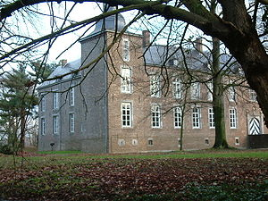Kasteel Wolfrath is gelegen in de nabijheid van het [Nederlands Limburgse](http://nl.wikipedia.org/wiki/Limburg_(Nederland)) dorp [Holtum](http://nl.wikipedia.org/wiki/Holtum) dat momenteel deel uitmaakt van de gemeente [Sittard-Geleen](http://nl.wikipedia.org/wiki/Sittard-Geleen).

**Het heden**

* De buitenste gracht staat momenteel droog en het lijkt er op dat het geheel nogal is onderkomen.
* Het kasteel is, nadat het na 1989 diverse malen van eigenaar verwisselde (ook de naaste buur, autofabrikant [Nedcar](http://nl.wikipedia.org/wiki/Nedcar), deed een poging tot aankoop), rond 2000 gerestaureerd.
* Momenteel bestaan er plannen om het kasteel te gaan gebruiken als trouwlocatie met overnachting.

## Beschrijving van het kasteel

* 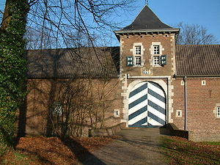Het kasteel bestaat uit twee haaks op elkaar liggende vleugels met op het uiteinde hiervan een vierkante, uitspringende hoektoren.
* Het geheel heeft het uiterlijk van een herenhuis en is gelegen op een geheel omgracht terrein.
* De hoektoren heeft een klokvormig [helmdak](http://nl.wikipedia.org/w/index.php?title=Helmdak&action=edit&redlink=1) dat aan de bovenzijde wordt gesloten door een topkoepeltje.
* In de hoofdvleugel bevindt zich een hardstenen omlijstte toegangspoort welke is bekroond met drie, in nissen geplaatste, vergulde bollen.
* De poort is bereikbaar via een gemetselde bogenbrug over de gracht.
* Het gebouw heeft een grote en een kleine zaal die beiden zijn voorzien van een balkenzoldering.
* De grote zaal heeft een natuurstenen schouw uit [1628](http://nl.wikipedia.org/wiki/1628) en verder een aantal wapenschilden, leeuwenconsoles en pilasters.
* De kleine zaal bevat een stucversiering uit [1634](http://nl.wikipedia.org/wiki/1634) in de vorm van medaillons met barokke ornamenten.
* Verder zijn er een aantal afbeeldingen van [Latijnse](http://nl.wikipedia.org/wiki/Latijns) [kerkvaders](http://nl.wikipedia.org/wiki/Kerkvaders), enkele schoorsteenmantels in [Lodewijk XVI-stijl](http://nl.wikipedia.org/wiki/Lodewijk_XVI-stijl), een [Ionische](http://nl.wikipedia.org/wiki/Ionische_orde) zuilenschouw met leeuwenkoppen en stucversieringen.
* Bij het kasteel staat een omgrachte voorburcht met daarin een U-vormige [nederhof](http://nl.wikipedia.org/wiki/Neerhof) uit [1663](http://nl.wikipedia.org/wiki/1663).
* De middenvleugel heeft een poorttoren voorzien van mergelstenen hoekblokken een ingezwenkt [schilddak](http://nl.wikipedia.org/wiki/Schilddak).
* Boven de poort bevindt zich een [alliantieschild](http://nl.wikipedia.org/wiki/Alliantiewapen) uit 1663 van de families Bentinck-[Van Breyll](http://nl.wikipedia.org/wiki/Van_Breyll).
* De poorttoren is toegankelijk via een stenen boogbrug.
* Aan de binnenzijde van de oostvleugel bevindt zich een madonnabeeldje in een cartouche-nis.
* Beide boogbruggen zijn vervangers van voormalige basculebruggen, waarvan nog delen zichtbaar zijn.
* Het kasteel heeft sinds de bouw hiervan twee eeuwen geleden geen wezenlijke veranderingen ondergaan, waardoor veel eigentijdse bouwdetails gehandhaafd zijn.
* Wel zijn twee zijden van het oorspronkelijk rechthoekige grondplan nooit uitgevoerd.
* Buiten de omgrachting heeft het kasteel een 19e eeuws landschapspark met twee oprijlanen.